Archivní číslo vzorku | 7252
Odběrové číslo vzorku | PMP12
Pořadové číslo karty vzorku v databázi | 1839
Místo | Bartošovice
Objekt | Socha PANNY MARIE s podstavcem
Místo odběru popis | 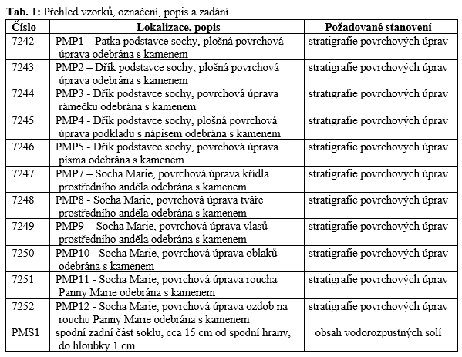
Místo odběru foto | 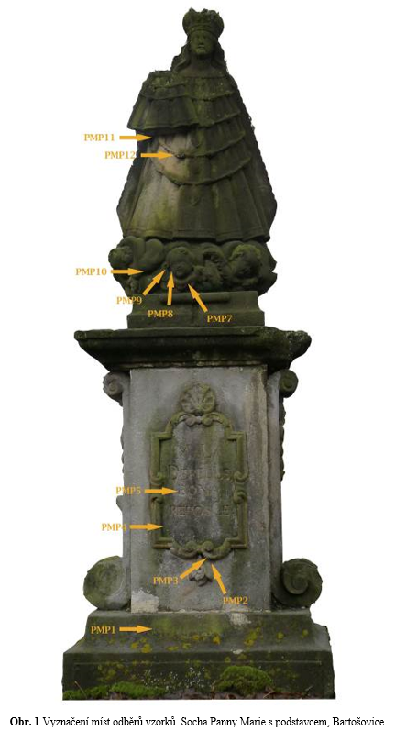  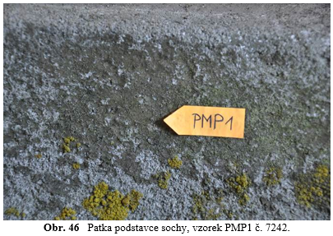  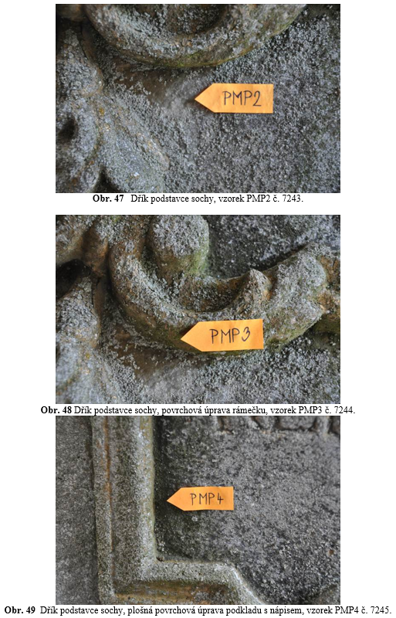  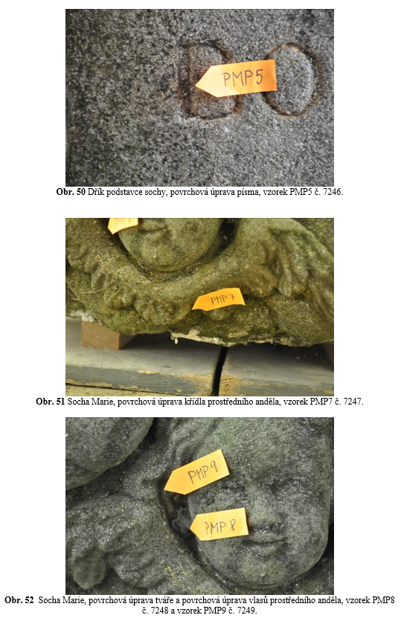  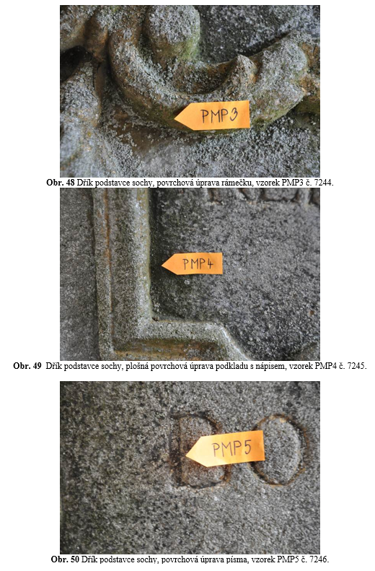  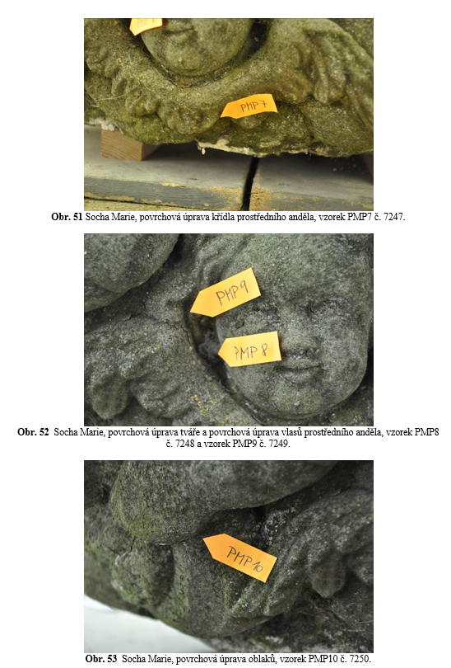  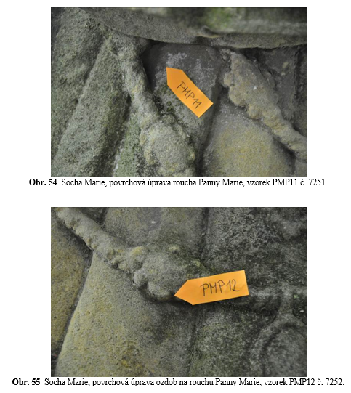
Typ díla | Socha
Typ podložky (v případě vzorků povrchových úprav / barevných vrstev) | Kámen
Datace objektu
Zpracovatel analýzy | Lesniaková Petra
Datum zpracování zprávy k analýze | 30. 3. 2014
Číslo příslušné zprávy v databázi zpráv | 2014_40

Výsledky analýzy
Výsledky materiálového průzkumu, stratigrafie povrchových úprav:

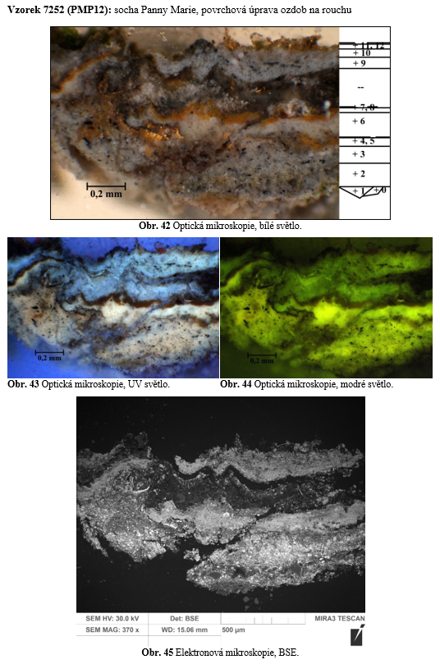

Číslo vrstvy | Popis vrstvy, optická mikroskopie | Složení vrstvy, SEM/EDX
12. | vrstva žlutého odstínu s kovovým leskem, na povrchu biologické napadení | Au: plátkové zlato
11. | fragmenty žluté vrstvy, podklad pod zlacení | C (Si, S, Ba):  převážně organická vrstva
10. | světle šedá s černými zrny | Ba, S, Zn:  barytová a zinková běloba, černé organické částice, polymerní pojivo
9. | světle šedá s černými zrny, další fáze zpracování povrchu | Ba, S, Zn:  barytová a zinková běloba, černé organické částice, polymerní pojivo
8. | vrstva žlutého odstínu s kovovým leskem | Au (Cu, Ag):  plátkové zlato, velmi malá příměs mědi a stříbra
7. | nesouvislá žlutá, v UV tmavá vrstva, podklad pro zlacení | C, Si, Fe, Pb, Al (Cr, Ba):  převážně organická vrstva, žlutý okr, chromová žluť, nelze vyloučit olovnatou bělobu, ojediněle zrna barytu
6. | nesouvislá bílá vrstva, další fáze zpracování povrchu | Ba, S, Pb:  barytová a olovnatá běloba, polymerní pojivo
5. | fragmenty vrstvy žlutého odstínu s kovovým leskem | Au: plátkové zlato
4. | fragmentální žlutá vrstva, podklad pod zlacení | C (Pb, Si, S):  převážně organická vrstva, pravděpodobně masikot
3. | světle šedá s černými částicemi | Pb, (S, Zn, Cl, Na):  olovnatá běloba, sírany, patrně chlorid sodný, černé organické částice, zinková běloba, zrno Pb, Cl, polymerní pojivo
2. | světle šedá s černými částicemi, na povrchu do okrového odstínu | Pb, Si, S:  křemenná zrna, olovnatá běloba, sírany, černé organické částice, polymerní pojivo
1. | fragment žluté | Si, Al, S, Fe, Pb:  křemenná zrna, okr, olovnatá běloba, patrně polymerní pojivo
0. | zrno – pravděpodobně fragment horniny | Si: křemenné zrno

Nejstarší úpravou povrchu horniny je pravděpodobně žluto-okrová vrstva 1 dochovaná na vzorku ve fragmentální podobě. Následují tři časové fáze zlacení plátkovým zlatem s bílými, šedými a žlutými podklady. Podklady pro druhé zlacení (vrstva 8) obsahují mletý baryt, žlutá vrstva 7 dále chromovou žluť. Až podklady (vrstvy 9-11) pro třetí zlacení (vrstva 12) jsou pigmentovány zinkovou bělobou.

Souhrn:

Podstavec s textovým polem:
Nejstarší dochovanou úpravou patky podstavce (vzorek 7242, PMP1) je béžová nebo bílá vrstva. Následují vrstvy šedé, zelené, pravděpodobně bílé a okrové barevnosti. Vzorek obsahuje fragment horniny.
Nelze rozhodnout, zda byla nejstarší dochovaná barevnost v ploše podstavce (vzorek 7243, PMP2) béžová nebo bílá. Následují vrstvy bílé a šedé barevnosti, nejmladší povrchovou úpravou je vrstva plátkového zlata s okrovým podkladem. Stratigrafie povrchových úprav je srovnatelná se vzorkem z patky podstavce 7242 – PMP1.
Nelze rozhodnout, zda je nejstarší dochovanou povrchovou úpravou rámečku textového pole (vzorek 7244, PMP3) béžová vrstva nebo vrstva zlacení s podklady. Rámeček byl opakovaně zlacen plátkovým zlatem na bílé až šedé nebo žluté podklady.
Na vzorku z plochy textového pole (vzorek 7245, PMP4) nebyl zaznamenán základní materiál (hornina). Byly zde zachyceny béžová, bílé, šedá a černá vrstva.
Na vzorku odebraném z písma (vzorek 7246, PMP5) nebyl zachycen základní materiál (hornina). Vzorek obsahuje nejprve fragment černé vrstvy s šedým podkladem. Následují tři fáze zlacení nanesené na bílé a žluté podklady. První a třetí zlacení bylo provedeno plátkovým zlatem, druhé stříbření hliníkovou fólií. Nejmladší zaznamenaná vrstva je černé barvy.

Oblaka s hlavami andílků:
Nejstarší dochované povrchové úpravy křídla anděla (vzorek 7247, PMP7) jsou fragmenty hnědé vrstvy, následují vrstvy bílých a šedých odstínů. Nábrus neobsahuje fragmenty horniny. U nejmladších vrstev se vyskytuje okrová barevnost a zlacení plátkovým zlatem s podklady.
Vzorek odebraný z tváře andílka (vzorek 7248, PMP8) obsahuje na křemenných zrnech horniny nejprve šedou vrstvu, následuje několik bílých povrchových úprav.
Na vzorku z vlasů andílka (vzorek 7249, PMP9) nebyly zaznamenány fragmenty horniny. Nejstarší povrchovou úpravou je pravděpodobně fragment vrstvy šedého odstínu. Následuje zlacení plátkovým zlatem na bílém a žlutém podkladu, vrstvy šedé a okrové barevnosti. Nejmladší povrchovou úpravou je zlacení plátkovým zlatem provedené na bílém a okrovém podkladu.
Nejmladší dochované vrstvy na vzorku z oblak (vzorek 7250, PMP10) jsou bílé až béžové, následuje opakované stříbření hliníkovou fólií nanesenou na bílé až našedlé podklady. Mladší povrchové úpravy jsou šedých a okrových odstínů.

Roucho Panny Marie:
Vzorek odebraný z roucha Panny Marie (vzorek 7251, PMP11) obsahuje na zrnech horniny bílou, šedou a nejmladší okrovou povrchovou úpravu.
Na ozdobě roucha (vzorek 7251, PMP11) byly zaznamenány tři vrstvy zlacení plátkovým zlatem nanesené na bílé a šedé podklady. Nelze však vyloučit, že je nejstarší dochovanou povrchovou úpravou fragment šedé nebo okrové vrstvy.

Závěr:

Ze studia stratigrafie povrchových úprav vyplývá, že byla socha Panny Marie s podstavcem několikrát povrchově upravována. Mikroskopickým průzkumem fragmentů polychromie bylo pravděpodobně odhaleno minimálně pět časových fází výtvarného zpracování povrchu objektu. Zjednodušeně lze získané poznatky shrnout do následujících bodů:

- některé vzorky obsahují přímo na povrchu horniny (pískovce) fragmenty nejstarších dochovaných, převážně béžových a bílých vrstev, přičemž nelze ve všech případech jednoznačně rozhodnout, zda byly tyto vrstvy samostatně pohledově prezentovány nebo měly sloužit jako podklady pro následující povrchové úpravy,

- celkově se barevnost povrchových úprav omezuje zejména na odstíny šedé, bílé a žluté barvy, zlacení či stříbření,

- zlacení je provedeno plátkovým zlatem na bílé, šedé a žluté podklady, vyskytuje se především na vybraných částech objektu (ozdoba roucha Panny Marie, písmo a rámeček na dříku podstavce sochy, vlasy anděla), dále je zlacení plátkovým zlatem nejmladší povrchovou úpravou plochy dříku a křídla prostředního anděla,

- stříbření hliníkovou fólií bylo zaznamenáno na vzorku odebraného z oblaků, kde se pravděpodobně vyskytují dvě časové fáze stříbření, dále potom tvoří jednu z mladších fází povrchových úprav písma,

- v barevných vrstvách se převážně vyskytují následující pigmenty, případně plniva:
bílé: mletý baryt, olovnatá běloba, zinková běloba, uhličitan vápenatý
žluté: žluté okry, chromová žluť, pravděpodobně masikot
černé: organická čerň.

Přesné určení barevného zpracování povrchu objektu, ať už původní polychromie či sekundárních vrstev, není z dochovaných fragmentů povrchových úprav možné. Na základě provedeného průzkumu stratigrafie povrchových úprav byl učiněn alespoň přibližný odhad barevného zpracování povrchu objektu v některých časových etapách (Příloha, Tab. 2).

Ve vzorku odebraném ze spodní části soklu byl zjištěn z hlediska rizika poškození minimální obsah síranových, chloridových a dusičnanových aniontů. S přihlédnutím na dobrý stav objektu a v rámci dalších souvislostí lze předpokládat, že nebude nutné provést odsolovací zásah.

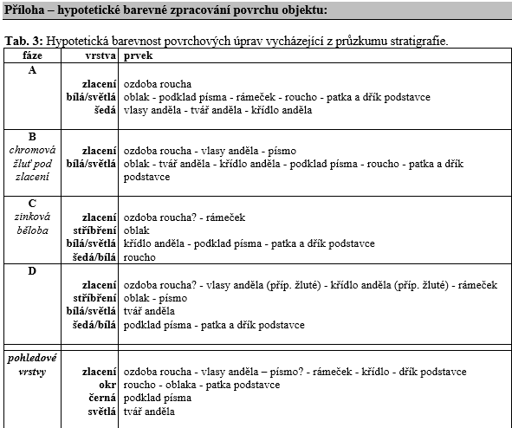

Fotodokumentace analýzy

